AI 개념을 이해하는 것의 정의(Goal State) : first principle을 형성하고 qualitative reasoning을 수행할 수 있는 상태

Ontology Reconstruction을 통해 ‘First-Principles Understanding’을 형성하도록 돕는 Qualitative Learning System

전체 시스템 흐름

Benchmark ontology 생성
↓
envisioning
↓
qualitative debugging
↓
first-principle validation

- Benchmark ontology 생성

- e.g. : 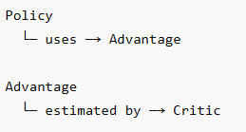
- LLM이 직접 관계를 생성하지 않음
  - 모든 관계는 source sentence / page number / evidence를 반드시 가짐
    - e.g. 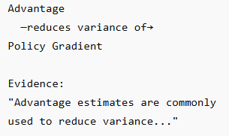
  - 또한 관계의 list를 제공 -> ontology의 관계에 대해 constraint로서 작용할 수 있도록
  - prompt engineering 필요함
  - 관계 list* : https://docs.google.com/spreadsheets/d/1Pi6XFlcA75vt7oQmywaOn7FBpXVVIpweqU9FoGgjOmI/edit?gid=0#gid=0
  - node list 생성 방법 :중요한 node도 LLM이 직접 선정하지 않게 pre-defined heuristic을 정함
    - course note의 structure(section / index) 활용하여 중요 단어 pre-define
    - 등장 빈도 기반
    - relation 기반 접근 : pre-defined relation을 통해 나오는 개념을 node로 함
      - e.g. X depends on Y라는 relation을 define한 경우, KRR depends on constraints라는 문장에서 KRR, constraint를 node로 하고 해당 문장을 그 relation의 evidence로 함
- Envisioning

- 학생이 보이지 않는 구조를 상상, 관계를 추론
- Benchmark ontology에서 중요 관계들이 누락된 채로 제공
  - e.g. 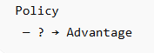
- 학생이 ‘envisioning’ 의 과정을 거쳐 누락된 관계를 복원할 수 있도록 함(보이지 않는 관계를 추론)
- 참고 : quizlet에서의 ‘학습’ 과정

- qualitative debugging(self-debugging)

- envisioning 과정에서 학생이 관계 복원에 틀렸을 때 스스로 debugging하는 과정(theory formation*)을 도와줌
- 단순히 오답을 정답으로 고쳐주는 것이 아니라 ‘evidence check’
- 틀렸을 경우 benchmark ontology 생성할 때 source로 사용했던 sentence를 보여주며 학생이 스스로 debugging 할 수 있도록 함
- 어떤 관계를 어떤 이유로 잘못 이해했는지를 찾는 과정이므로 ‘qualitative’ debugging
  - e.g.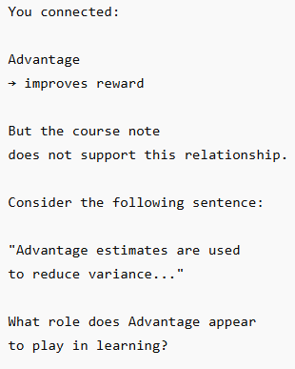
- 학생이 스스로 자신의 first principle을 수정하도록 만드는 과정, 그 과정에서 source sentence를 제공함으로서 학생이 debugging 과정에서 단순한 ‘trial-and-error’를 하지 않도록 함

- First-principle validation

- 퀴즈 -> 학생이 만든 ontology를 기반으로 학생의 first-principle이 맞는지 이를 확인할 수 있는 질문
- 퀴즈의 형식 - 객관식 문항 : 정답 선지는 올바른 relation을 바탕으로 만든 문장, 오답 선지는 틀린 relation을 바탕으로 만든 문장
  - e.g. ontology가 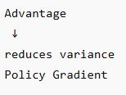일 때, 문항 : 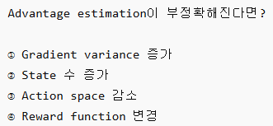
- 점수도 8/10과 같은 quantitative한 방식보다는, 틀린 문항에 대해 self-debugging의 과정처럼 어떤 relation에 대해 정확하지 않은 개념을 가지고 있는지 평가

Appendix. LLM의 활용

- benchmark ontology 생성 과정

- 단순히 course note -> LLM -> benchmark ontology일 경우, benchmark ontology를 만드는 과정의 명확한 reasoning이 어려움(meaningless bit의 단순 확률적 추론에 불과함)
- LLM을 활용하는 방안은 course note -> concept extraction -> evidence verification -> benchmark ontology라는 과정이 명확히 드러나야 함
- relation은 사전에 정의한 relation만을 사용하도록 하여 representation의 constraint로서 작용하도록 함
  - e.g. prompt : Choose only from the predefined relation types. Do not invent new relation types.
- evidence를 반드시 course note의 원문에서 찾을 수 있도록 함(LLM이 추가적인 inference를 하지 않도록)
  - e.g. prompt : Locate supporting evidence for this relation.If evidence is insufficient, mark relation as unsupported.

- validation(퀴즈 생성) 과정

- 퀴즈 역시 course note -> LLM -> quiz로 이어지면 안됨 / 특정 relation과 principle을 검증해야 함
- evidence -> ontology -> first principle -> question으로 이어져야 함
- e.g. prompt : Convert this relationship into a counterfactual multiple-choice question.
The correct answer must be implied only by the relationship.Generate three distractors using other concepts from the ontology.

video outline

- project의 개요

- initial state와 goal state를 어떻게 정의했는지
  - initial state : course note를 읽지 않은 상태
  - goal state : first principle을 형성하고 qualitative reasoning을 수행할 수 있는 상태
- project에서 우리가 목표한 바 : ‘Ontology Reconstruction을 통해 ‘First-Principles Understanding’을 형성하도록 돕는 Qualitative Learning System’에 대한 설명

- benchmark ontology

- 실제 만들어진 ontology 예시
- 만드는 과정을 설명하며, 이때 LLM을 main reasoning으로 활용하지 않았음을 보여줌

- envisioning

- 실제로 relation이 누락된 ontology를 활용하여 학습하는 과정의 일부를 보여줌
- 단순히 정답/오답을 확인시켜주는 것이 아닌, reference 문장을 활용하여 qualitative debugging이 가능함을 보여줌

- validation

- 실제로 학생의 first-principle을 검증할 수 있는 quiz 문제들의 예시를 보여

